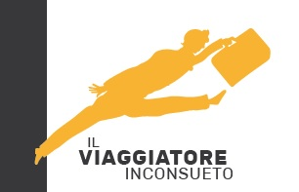 Il nostro “best seller”
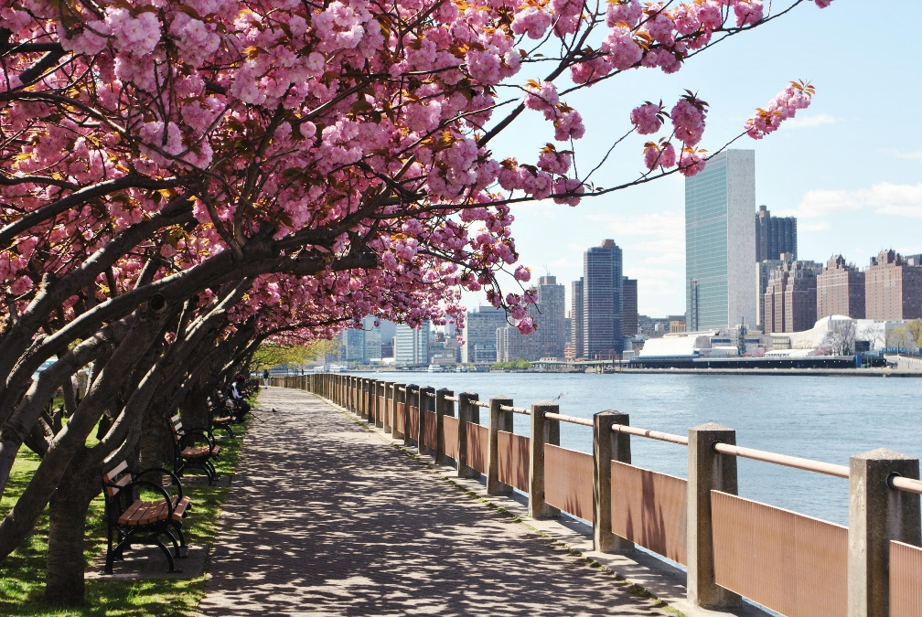
enjoy NEW YORK
dal 28 maggio al 4 giugno 2022

L’opportunità di viaggiare con una guida esperta che vi farà vivere al meglio non solo i luoghi turistici ma anche i quartieri più tipici della “città che non dorme mai” e vi sentirete subito veri new-yorkers
Quote individuali di partecipazione: EURO 1.450*
La quota di partecipazione comprende:
- Volo di linea diretto Emirates Airlines
- Soggiorno 6 notti hotel 3*** a Manhattan
- 1 pernottamento in aereo
- Transfer aeroporto/albergo/aeroporto con mezzo privato
- Assistenza di tour-leader per l’intero viaggio
- 5 giornate di visite guidate
- Pratica ESTA per ingresso USA

Consigliata Polizza Annullamento 5% - Polizza sanitaria Globy Euro 86,00

*TARIFFA SPECIALE VALIDA PER PRENOTAZIONI EFFETTUATE ENTRO IL 20 DICEMBRE 2021
All’atto dell’iscrizione è richiesto un acconto di euro 700,00. Il saldo dovrà pervenire entro il 02/04/22
IL VIAGGIATORE INCONSUETO – VIA MAZZINI 1/B – 29015 CASTEL SAN GIOVANNI (PC)
Tel. 0523.843698 – E-mail: info@ilviaggiatoreinconsueto.it

